Trabajo 4: Arquitectura de un pipeline de datos en la nube con Terraform
Big Data · Prof. Alejandro Mery Agudelo
Integrantes: Pedro Sierra y Tomas Lopera
Nube elegida: Amazon Web Services (AWS)

1. Descripción general
Diseñamos con Terraform el pipeline de una tienda en línea que genera eventos de venta (event_id, timestamp, cliente_id, producto, cantidad y valor). El archivo main.tf describe las cuatro capas vistas en clase (ingesta, almacenamiento, procesamiento y consumo) y los permisos IAM que conectan al procesador con las demás. Ejecutamos terraform validate y la configuración es válida; no desplegamos nada en AWS.
Elegimos AWS porque es la nube más usada en la industria y porque sus servicios tienen un equivalente directo en los que vimos en el curso: SNS y SQS cumplen el papel de Pub/Sub, S3 el de Cloud Storage y Athena junto con Glue el de BigQuery. Además, el proveedor de Terraform para AWS se puede validar sin tener una cuenta.

2. Diagrama
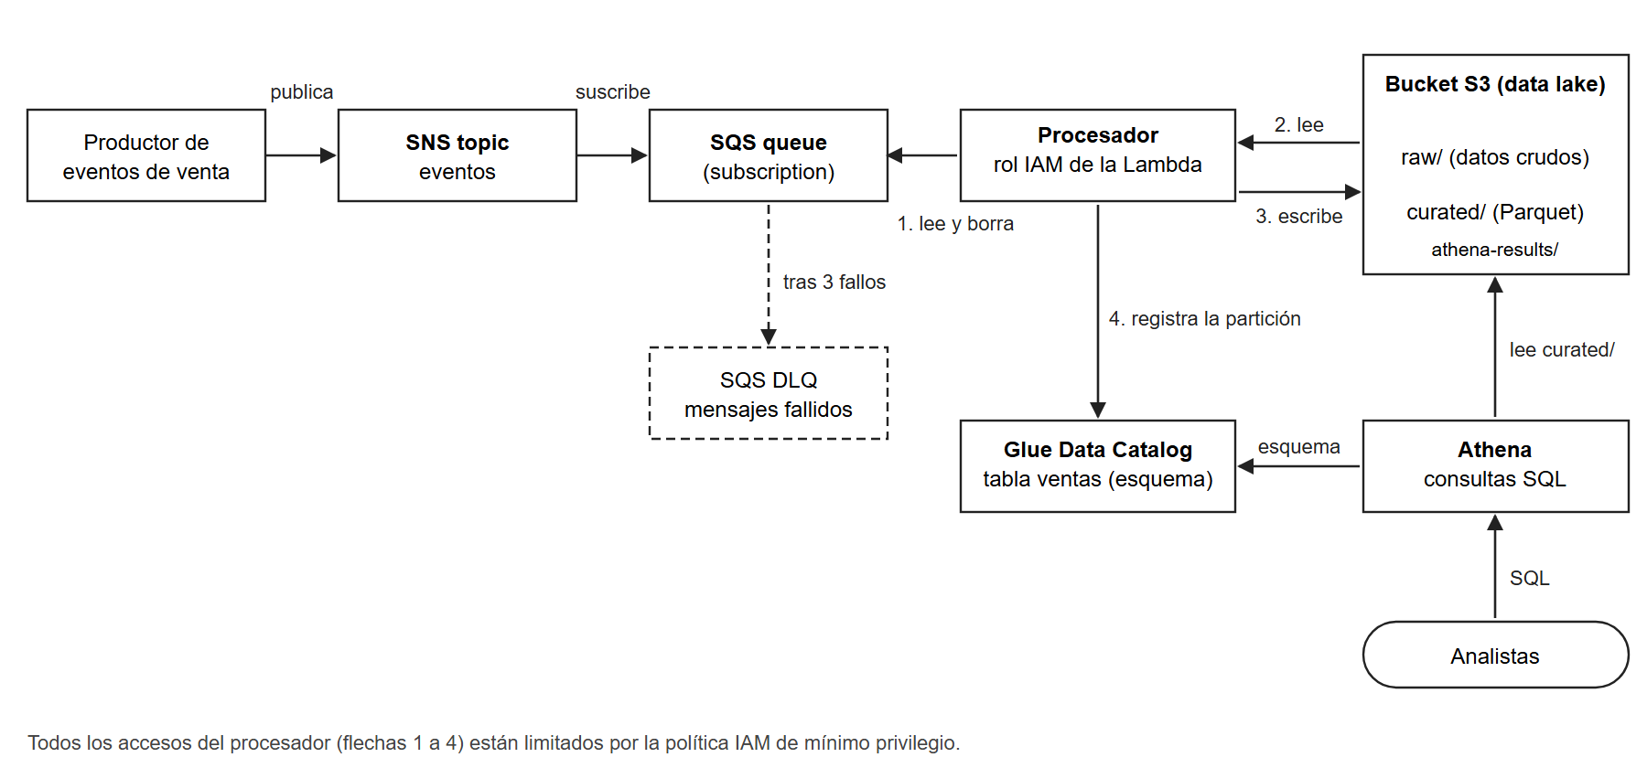
Figura 1. Arquitectura del pipeline. Los números indican el orden en que el procesador usa cada servicio.

3. Justificación de cada pieza
Ingesta (SNS y SQS). El productor publica cada venta en un topic de SNS, así no necesita saber quién la va a consumir. Si más adelante se quiere otro consumidor (por ejemplo, alertas), basta con suscribirlo al mismo topic. SNS no guarda los mensajes, por eso lo suscribimos a una cola SQS, que sí los retiene hasta 4 días si el procesador está caído y sirve de amortiguador cuando hay picos. Si un mensaje falla 3 veces pasa a una cola de mensajes fallidos (DLQ), de modo que un evento dañado no bloquea a los demás ni se pierde.
Almacenamiento (S3). Usamos un bucket como data lake porque guarda cualquier formato a bajo costo y separa el almacenamiento del cómputo. Lo organizamos en tres prefijos: raw/ para los datos crudos, curated/ventas/ para los datos limpios en Parquet y athena-results/ para los resultados de las consultas. Además activamos cifrado, bloqueamos el acceso público y agregamos una regla que pasa los datos crudos a un almacenamiento más barato después de 30 días.
Procesamiento (rol IAM). Modelamos la identidad que usaría una función Lambda para procesar los eventos. Elegimos Lambda porque es serverless y se puede activar directamente desde SQS. La política de confianza del rol solo permite que el servicio Lambda lo asuma. No escribimos el código de la función porque el trabajo pide diseñar la arquitectura y sus permisos.
Consumo (Glue y Athena). La tabla ventas de Glue define el esquema (seis columnas y la partición fecha) sobre los archivos Parquet de curated/ventas/. Athena ejecuta SQL directamente sobre esos archivos, sin cargarlos a otro sistema, y solo se paga por las consultas realizadas.

4. Recorrido de un dato
Una venta se publica en el topic de SNS y la suscripción la entrega a la cola SQS. La política de la cola solo acepta mensajes que vengan de ese topic. El procesador (1) lee el mensaje de la cola y lo borra cuando termina; (2) consulta en raw/ los archivos de referencia que necesita para limpiar el evento; (3) escribe el resultado en curated/ventas/ como Parquet, en la carpeta de la fecha; y (4) registra esa partición en la tabla de Glue para que se pueda consultar. Finalmente un analista ejecuta una consulta SQL en Athena, que usa el esquema de Glue, lee los Parquet y guarda el resultado en athena-results/.
Una limitación: no modelamos cómo llegan los archivos a raw/ (por ejemplo, cargas por lotes de otros sistemas), porque el enunciado se centra en conectar al procesador con las otras tres capas. Una mejora posible sería agregar Kinesis Data Firehose para dejar el flujo crudo en raw/ automáticamente.

5. Permisos y mínimo privilegio
El mínimo privilegio consiste en darle a cada identidad solo lo que necesita para su tarea y únicamente sobre los recursos que usa. Si el procesador tuviera un error o fuera comprometido, el daño quedaría limitado. En la política del procesador lo aplicamos de tres formas: acciones específicas, recursos identificados por su ARN (nunca "Resource": "*") y prefijos concretos dentro del bucket.
Necesita | Permiso | Sobre qué y por qué solo eso
Leer de la ingesta | sqs:ReceiveMessage, sqs:DeleteMessage, sqs:GetQueueAttributes | Solo la cola de eventos. No puede publicar en el topic ni tocar la DLQ. DeleteMessage sirve para confirmar el mensaje ya procesado.
Leer del lake | s3:GetObject, s3:ListBucket | GetObject solo sobre raw/*. ListBucket sobre el bucket, porque S3 lo exige para listar objetos.
Escribir en el warehouse | s3:PutObject | Solo curated/ventas/*, que es donde apunta la tabla. No puede escribir en raw/, así que el dato crudo no se modifica.
Registrar el dato en la tabla | glue:GetTable, GetPartition, CreatePartition, BatchCreatePartition | Solo el catálogo, la base y la tabla ventas. No puede crear ni borrar tablas.
Escribir sus logs | logs:CreateLogStream, logs:PutLogEvents | Solo su propio grupo de logs.

Dejamos fuera a propósito s3:*, s3:DeleteObject, sns:Publish, permisos sobre IAM o Athena y políticas administradas como AmazonS3FullAccess. Esta última habría sido más fácil de escribir, pero permitiría borrar todo el lake o leer buckets ajenos. Aparte del rol, hay otros controles en los recursos: la cola solo acepta mensajes de su topic y el bucket bloquea el acceso público.

6. Decisión de diseño y alternativa descartada
Usamos mensajería (SNS y SQS) en lugar de que los productores dejen archivos en S3 y el procesador los revise cada cierto tiempo. La segunda opción es más simple, pero agrega latencia, obliga a listar el bucket una y otra vez (más lento y costoso cuando crece) y no ofrece reintentos ni manejo de errores por evento. Con la cola cada mensaje se entrega a un consumidor, se reintenta si falla y se desacopla al productor del procesador.
Otra decisión fue usar S3 con Athena en lugar de una base de datos relacional como RDS, o de Redshift. Los eventos de venta solo se agregan y se consultan de forma analítica, no transaccional. Una base relacional necesitaría un servidor encendido todo el tiempo y cargar los datos; Redshift tiene un costo mínimo fijo y sus tablas se crean con sentencias SQL que Terraform no modela por sí solo. En cambio, S3 con Parquet y Athena casi no cuesta cuando no se usa, lee solo las columnas consultadas y escala con el volumen.

7. Escalabilidad: 100 veces más datos
SNS y SQS son servicios administrados que escalan solos, y S3 no tiene un límite práctico de capacidad, así que esas tres piezas aguantarían sin cambios. Lo único que haríamos en S3 es extender la regla de ciclo de vida a curated/ para controlar el costo de almacenamiento.
Athena y Glue también escalan, pero el costo y el tiempo de cada consulta dependen de cuántos datos se escanean. Habría que usar particiones más finas (por hora además de por día), compactar los archivos pequeños en archivos Parquet más grandes y poner un límite de escaneo por consulta en el workgroup.
La pieza que habría que ajustar es el procesador. Lambda escala por concurrencia, pero tiene límites de cuenta y de tiempo (15 minutos), y al procesar muchos lotes genera muchos archivos pequeños. Se podría aumentar el tamaño de lote y la concurrencia, o pasar a un motor distribuido como Glue ETL, EMR o Flink. Como las capas están separadas, ese cambio solo afectaría al procesador y a su rol IAM, sin tocar la ingesta, el lake ni el warehouse.

8. Entregables
- main.tf con la arquitectura completa y comentada.
- Captura de terraform validate con el mensaje "Success! The configuration is valid."
- Este informe. No se realizó despliegue en AWS, que es opcional según el enunciado.

